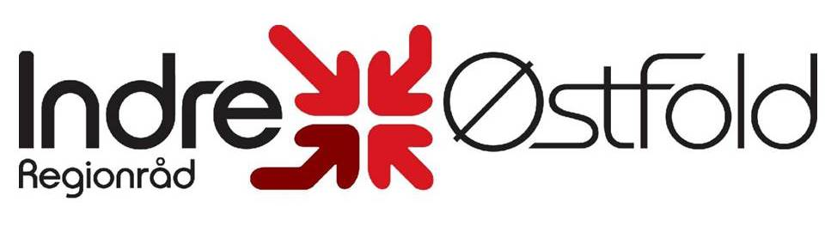
Postboks 1004 – 1803 Askim
Sekreteriat: Indre Østfold Utvikling IKS
Telefon: 69 87 87 17
E-Post: ida@indreostfold.no

Sak 29/2014 Prosjekt Samferdsel - Samferdselsstrategi
Indre Østfold Regionråd har i 2014 organisert sitt arbeid innenfor samferdsel som et prosjekt med egen post i Regionrådets budsjett for 2014 med kr. 200.000. Indre Østfold Utvikling IKS har hatt prosjektansvar for prosjektet og deltar i faggrupper i tråd med Styringsgruppens ønsker. Styringsgruppen ledes av Erik Unaas som har deltatt i politisk sammensatte grupper, møter inn mot departement osv. Dette har vært et omfattende arbeid. Prosjektet har i 2014 kjøpt inn tjenester 1. halvår fra Alf s. Johansen og advokatfirmaet Dalan - i det vesentligste knyttet til KVU Østre Linje. Prosjektbudsjettet på kr. 200.000 har pr. 31.10. kostnader på ca. kr. 131.000 mens et anslag for året er på ca. kr. 140.000,-. Av dette vil kostnad til IIØU for prosjektledelse og samferdselsoppgaver utgjøre ca. kr. 40.000,-.
For 2015 foreslås det i sak 32/2014 å sette av kr. 100.000 i budsjett for 2015 til innkjøp av samferdselsoppgaver. Dette gir et begrenset handlingsrom men er nødvendig sett i lys av en krevende kommuneøkonomi. Legges det til grunn at IØU sitt arbeidsomfang opprettholdes vil det i budsjettet være rom for innkjøp av andre tjenester i størrelsesorden kr. 60.000,-.
Gjennomføringen for 2015 foreslås organisert innenfor sekretæriatsoppdraget til IØU med den finansiering som er skissert ovenfor (kr. 60.000 + kr. 40.000). IØU er avhengig av dette bidrag ut fra dagens kompetansesammensetning, budsjettsituasjon og måloppnåelse – ref. avklaringer i representantskapsmøte 15.11.2013.
Samferdselsoppgaver er svært viktig for regionen og krever løpende administrativ og politisk oppfølging. Etter utviklingsselskapets syn burde det ideelt sett vært knyttet en administrativ stillingsressurs og lobbyist til disse oppgaver som en sterk støtte til den politiske ledelse. Dette er vanskelig i dagens situasjon. Dette kan avhjelpes gjennom koordinering og noen fagoppgaver fra IØU, samt ikke minst organisering av den kompetanse som er representert i kommuneplanleggergruppen. Dette krever ressursavgivelse fra kommunene og har vært vanskelig å gjennomføre i praksis i 2014.
Etter IØU sin vurdering bør Indre Østfold i 2015 utarbeide en samferdselsstrategi som kan gi gode føringer for regionens administrative og politiske arbeid på samferdselsområdet de kommende år. Regionen berøres av en rekke samferdselsprosjekter og det er et stadig sterkere behov og mulighetsbilde knyttet til IØ som del av Østlandet og nærheten til Sverige. Dette krever målsettinger om fremtidsrettede løsninger på vei, bane og buss. En samferdselsstrategi vi kunne være et viktig instrument også i organisering og ressursavgivelse fra kommunenes side og bringe regionen over i en enda mer offensiv holdning og arbeid med samferdsel. Det foreslås som del av dette at det arrangeres en samferdselsdag for Regionrådet i slutten av februar eller begynnelsen av mars. Dagen ønskes lagt opp slik at denne kan legge et grunnlag for et strategiarbeid, og der noe ekspertise kan kjøpes inn i tillegg til kommuneplanleggerne.
Forslag til vedtak:
Indre Østfold Regionråd godkjenner organisering av samferdselsoppgavene innenfor sekretæriatsoppdraget som skissert i saken. Regionrådet støtter utviklingsselskapets forslag

knyttet til utvikling av en helhetlig samferdselsstrategi, og en oppstart av denne gjennom en samferdselsdag den ……. (Regionrådet finner dato som passer i møtet)

